Медиапродвижение для бизнеса: МБМ проведет конференцию для предпринимателей
27.01.2025
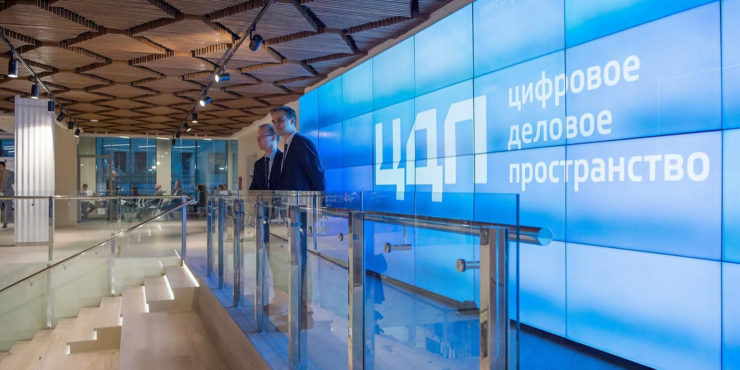
Гости мероприятия познакомятся с трендами, стратегиями и инструментами медиамаркетинга, а также поймут, как создавать и продвигать видеоконтент на разных языках при помощи нейросетей.
7 февраля ГБУ «Малый бизнес Москвы» (МБМ) и столичный Департамент предпринимательства и инновационного развития проведут для предпринимателей конференцию «Медиапродвижение для бизнеса. Как стать медийным в 2025 году».
Во время мероприятия гости узнают, как создать узнаваемый бренд, обойти конкурентов, минимизировать влияние негативной информации на репутацию и заработать на медийности.
Деловую программу откроет выступление эксперта по видеомаркетингу. Он расскажет о методах развития медийности при помощи видео, о том, как изменится видеоконтент в 2025 году и как увеличить продажи с его помощью.
После этого основатель PR-бюро и эксперт по коммуникации объяснит, как малому бизнесу попасть в СМИ и о чем говорить с аудиторией через медиа, чтобы повысить ее лояльность.
Кроме того, предприниматели познакомятся с трендами, стратегиями и инструментами медиамаркетинга, а также поймут, как создавать и продвигать видеоконтент на разных языках при помощи нейросетей.
Конференция пройдет с 12:00 до 17:00 на площадке «Цифровое деловое пространство» по адресу: улица Покровка, дом 47. Участие бесплатное, необходима предварительная регистрация.
ГБУ «Малый бизнес Москвы», подведомственное столичному Департаменту предпринимательства и инновационного развития, помогает людям открывать и развивать свое дело в столице. В центрах услуг для бизнеса каждый может узнать о финансовых и нефинансовых мерах государственной поддержки.
Для предпринимателей проводят бесплатные обучающие и деловые мероприятия: форумы, семинары, тренинги и конференции. Они помогают повысить профессиональные компетенции и найти единомышленников.
Получить консультацию по вопросам открытия и ведения бизнеса и более подробно узнать об актуальных мерах поддержки предпринимателей в Москве можно на сайте МБМ и по телефону: +7 495 225-14-14.
Поддержка предпринимателей осуществляется в рамках реализации федерального проекта «Малое и среднее предпринимательство и поддержка индивидуальной предпринимательской инициативы», входящего в состав нацпроекта «Эффективная и конкурентная экономика».

Адрес страницы: http://zyablikovo.mos.ru/the-consumer-market-and-services/subektam-malogo-i-srednego-predprinimatelstva/konsultatsionnaya-podderzhka/detail/12776831.html
Управа района Зябликово города Москвы

